Durum: Öğrenciler her gün ağır çantalar taşıyor. Çantaların ağırlığı sırt ve bel sağlığını olumsuz etkiliyor. Ayrıca çantaların içinde eşyaların dağılması, su mataralarının dökülmesi, kitapların zarar görmesi sık rastlanan sorunlar. Günümüz teknolojileri (hafif malzemeler, sensörler, akıllı ürünler) kullanılarak daha ergonomik ve işlevsel bir çanta tasarlanabilir.

Fikir Üretme: İnovasyon sürecinin ilk adımı, bir tasarım problemi bulmaktır. | Fikir Seçme: Üretilen fikirlerin uygulanabilirliği ve ne kadar faydalı olacağı değerlendirilir ve en iyi fikir seçilir. | Fikir Geliştirme: Seçilen fikirler detaylandırılır ve geliştirilir. Bu aşamada ürün tasarımı, prototip oluşturulur.
Ürün Analizi Soruları  - Çantadan beklenen özellikler nelerdir? (hafiflik, dayanıklılık, düzenli bölmeler, şıklık)  - Çanta bu ihtiyaçları karşılıyor mu?  - Çantaların tamir/onarım ihtiyacı ne kadar sık oluyor?  - Çantaların tercih edilme / edilmeme nedenleri neler?  - Piyasada benzer çantalarda hangi yenilikler var? (ör. laptop bölmesi, su geçirmezlik, USB girişi)  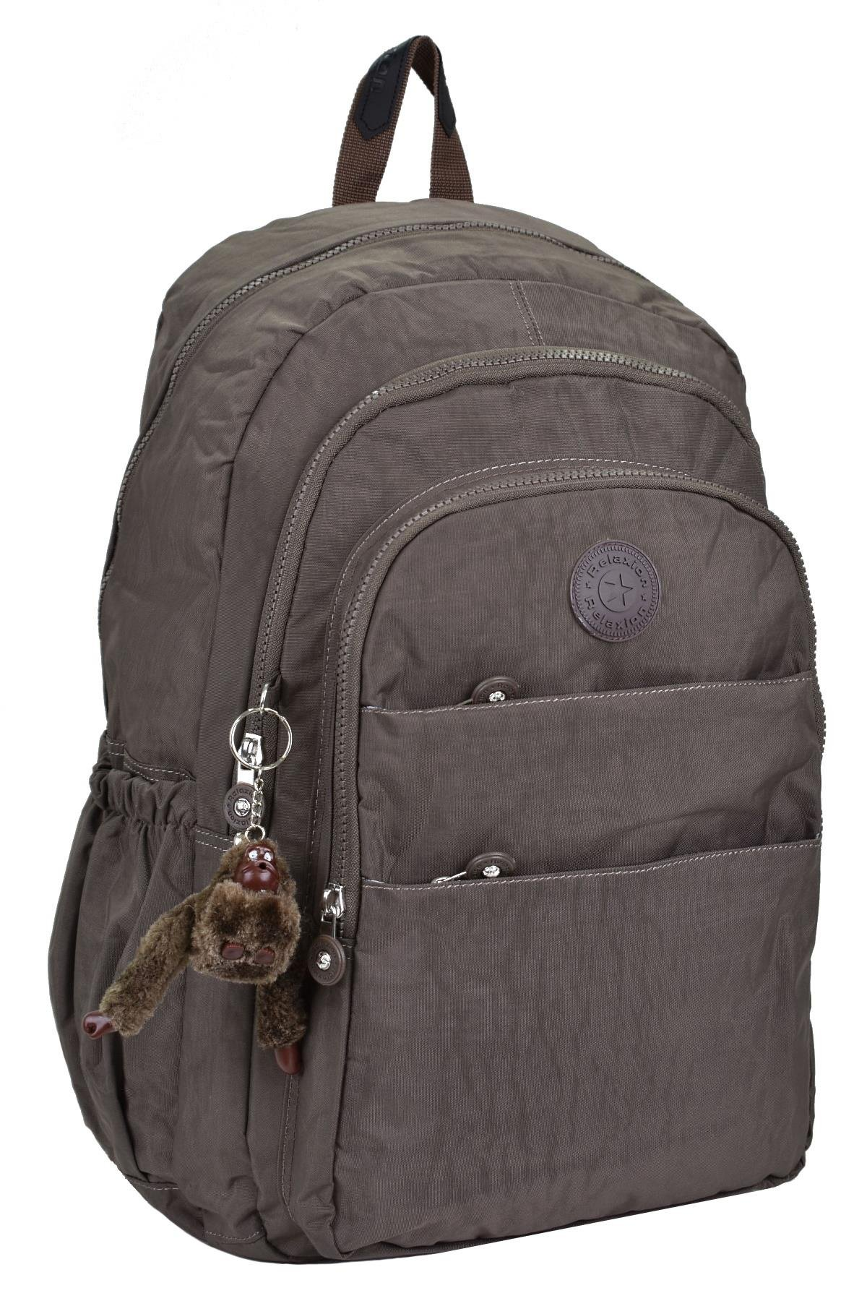 | Yaratıcı Tekniklerle Çalışma Önerisi  Yerine koyma → Kumaş yerine daha hafif ve geri dönüştürülebilir malzeme  Birleştirme → Çanta + taşınabilir şarj cihazı  Uyarlama → Dağcı çantalarının sırt destek sistemini uyarlamak  Biyotaklit → Kaplumbağaların kabuk yapısından ilhamla sırtı koruyan esnek tasarım  Taslak Çizim:

